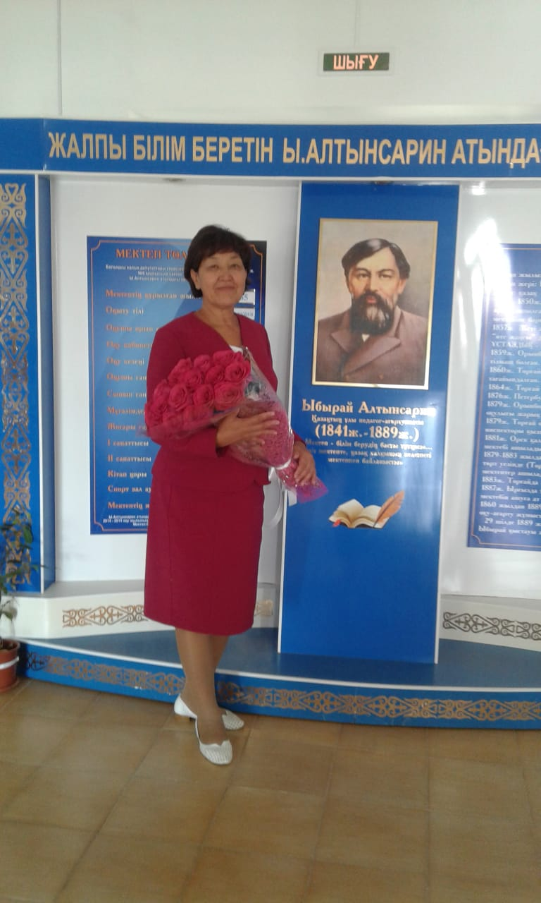

**Аталықова Райхан Меңдіғалиқызы**

**1964 ж.12.10. Атырау қаласы Ақ Жайық елді мекенінде қарапайым еңбек адамдарының жанұясында өмірге келді.**

**1979 – 1980 оқу жылы Ширина елді мекеніндегі қазіргі Марат Отаралиев мектебінде сегіз жыл дәріс алып , кейін 1980-1981 оқу жылында Атырау қаласы , Құрсай елді мекеніндегі қазіргі өзі еңбек етіп отырған Ы.Алтынсарин атындағы орта мектепті бітірген соң, «Арай» комсомол жастар бригадасын құрып, мектептен 27 жасөспірімдерден құрылған бригада жетекшісі болып құрылысқа жолдама алды. Еңбектегі елеулі жұмыстары ескеріліп, 20 жасында Партия қатарына алынды. Өзінің білімін жетілдіру бағытында 1992 жылы Гурьев педагогикалық институтының «тарих» факультетін, 2003 жылы Атырау педагогикалық университетінің «психология» факультетін бітірді.**

**1992 жылы Гурьев педагогика институтын үздік белгімен бітіргеннен кейін, өзінің білім алған мектебіне қайта оралып, оқушыларға 33 жылдай тәлім –тәрбие беріп , педагог-психолог қызметін абыроймен атқарып келеді.**

**Аталықова Райхан Меңдіғалиқызы–білімді де парасатты тұлға. Шәкірттерді бүгінгі өмір талабына сай тәрбиелеуде үнемі ізденіспен, шығармашылықпен жұмыс істеп келе жатқан республика, облыс, қала көлеміне танымал педагог-зерттеуші . Психологияның мектеп саласына кеңірек енуіне, жас психолог мамандардың мектепте тұрақтанып қалуына маман ретінде көп көмегін тигізуде. Ізденіп жүрген тақырыбы «Мектептерде инновациялық технологияны қолдана отыра оқушыларды зерттеу аспектісі». Облыстық ,қалалық білім бөлімінің атынан психолог маман ретінде республикалық, облыстық, қалалық көлемде бірнеше рет семинарлар өткізді. Республикалық, облыстық, қала көлемінде өз іс-тәжірибесін таратып жүрген маман. 2014-2025 жылдар аралығында «Бірінші сынып оқушыларының ата-аналарына арналған психологиялық көмек» атты республикалық ата-аналар конференциясының өтуіне мұрындық болып келеді. Облыс,қала психологтары арасында іс-тәжірибесі таратылды. Өзінің қажырлы еңбегінің арқасында төмендегідей марапаттарға ие болды:**

**2015 жыл – ҚР Білім және ғылым министрлігінің Құрмет грамотасы**

**2017 ж Европалық Психотерапия Ассоциясының сертификат иегері.**

**«Үздік педагог –психолог -2021 ж.иегері. Астана қ.**

**2012-2023 ж Атырау облыстық кәмелетке толмағандардың істері жөніндегі мамандандырылған ауданаралық сотында маман-кеңесшісі**

**Атырау қалалық ішкі саясат бөлімінің сертификатының иегері**

**2015,2025 жыл - Республикалық олимпиаданы жоғары дәрежеде өткізгендігі үшін «Алғыс хат»**

**2015 жыл «Қазақ хандығы-мәңгілік ел мұратының бастауы, ұлт мұрасы» аймақтық ғылыми-практикалық конференциясының сертификатының иегері**

**2015 жыл . «Біліммен қанаттанған жастар» атты Республикалық энциклопедиясына дарынды оқушыларды енгізуде жетекшілік жасағаны үшін Дипломмен марапатталған.**

**Отбасылық тәрбиелеу институтының сертификатының иегері, №007955 (Астана)**

**2015-2025ж Республикалық ғылыми-практикалық конференцияда, пед.оқу материалдар жинағында еңбегі жарық көрді.**

**2012-2014 ж АтМУ жанындағы лингвистикалық орталық сертификатының иегері**

**2015 -2020 жыл - «Қазақ ұстазы» Республикалық ғылыми-педагогикалық журналында ғылыми тақырыптар жинағы жарық көрді.**

**2017 жыл - Атырау қалалық Мәслихатының Алғыс хатымен марапатталған .**

**Бірнеше Атырау облыстық білім беру және ғылым қызметкерлері кәсіподағының «Құрмет грамотасы» , Қалалық білім бөлімінің бірнеше «Құрмет грамотасы» марапатталған .**

**Өзі тәрбиелеген, ғылыми жетекшілік еткен оқушыларының алды психолог маман ретінде диплом алып, еңбекке араласып, өздерін жақсы маман ретінде көрсетіп жүр. Мінезі салмақты, ұжымдастарының алдында беделді, ата-ана алдында қадірлі,оқушыларына сыйлы бола білген жан.**